

物联网校园气象站

条件组合覆盖测试

文件状态：  [√]草稿  [ ]正式发布  [ ]正在修改 | 文件标识： | G08-WB-Test
文件状态：  [√]草稿  [ ]正式发布  [ ]正在修改 | 当前版本： | 1.0
文件状态：  [√]草稿  [ ]正式发布  [ ]正在修改 | 作 者： | 张佳
文件状态：  [√]草稿  [ ]正式发布  [ ]正在修改 | 完成日期：

版 本 历 史
版本/状态 | 作者 | 参与者 | 起止日期 | 备注
1.0 | 张佳 | 张佳 | 2016-05-015  至  2016-05-16 | 条件组合覆盖测试

引言

编写目的
报告面向用户人群撰写，以说明本项目的需求规格

项目背景

所建议开发软件名称
校园气象站App

项目的任务提出者、开发者、用户
表格1项目提出者
姓名 | 角色 | 电话 | 邮箱
侯宏仑 | 项目发布人 | 13071858629 | houhl@cs.zju.edu.cn
郑楠 | 学生 | 13588329014 | 31401388@.stu.zucc.edu.cn
表格2开发团队
姓名 | 职位 | 电话 | 邮箱
郑楠 | 项目组长 | 13588329014 | 31401388@stu.zucc.edu.cn
张佳 | 组员 | 17764526762 | 31401395@stu.zucc.edu.cn
吴舒然 | 组员 | 17764526757 | 31401394@stu.zucc.edu.cn
表格3用户
姓名 | 角色 | 电话 | 邮箱
侯宏仑 | 教师 | 13071858629 | houhl@cs.zju.edu.cn
杨枨 | 教师 | 13357102333 | yangc@zucc.edu.cn
陈榆 | 学生 | 15167421556 | 1422892773@qq.com
江展翔 | 学生 | 17764525669 | 510022482@qq.com

项目与其他系统的关系
与校园气象站数据采集系统对接。

定义
表格4术语定义表
物联网 | 物联网是新一代信息技术的重要组成部分，也是“信息化”时代的重要发展阶段。其英文名称是：“Internet of things（IoT）”。顾名思义，物联网就是物物相连的互联网。
气象站 | 实时监测温度、湿度、风速、风向、雨量、气压、紫外辐射、噪声、粉尘等多种气象参数的一整套硬件设备。
气象站应用软件 | 把气象信息以友好的UI界面与用户进行交互的软件。
PTC-ThingWorx | ThingWorx是市场领先的IOT平台提供商，现已被PTC公司收购。它允许开发者快速地连接他们的设备，创建、删除应用以及对“物”的分析。
ArduinoYun | Arduino Yun 是一款基于ATmega32U4 和Atheros AR9331 的单片机板。
Android | Android是一种基于Linux的自由及开放源代码的操作系统，主要使用于移动设备，由Google公司和开放手机联盟领导及开发。
酷热指数 | 是一种综合空气温度和相对湿度来确定体感温度的指数──即真正感受到的热度。
DFD | 数据流图（Data Flow Diagram）：简称DFD，它从数据传递和加工角度，以图形方式来表达系统的逻辑功能、数据在系统内部的逻辑流向和逻辑变换过程，是结构化系统分析方法的主要表达工具及用于表示软件模型的一种图示方法。

参考资料
《可行性分析报告》 SunYard 2001-05-29

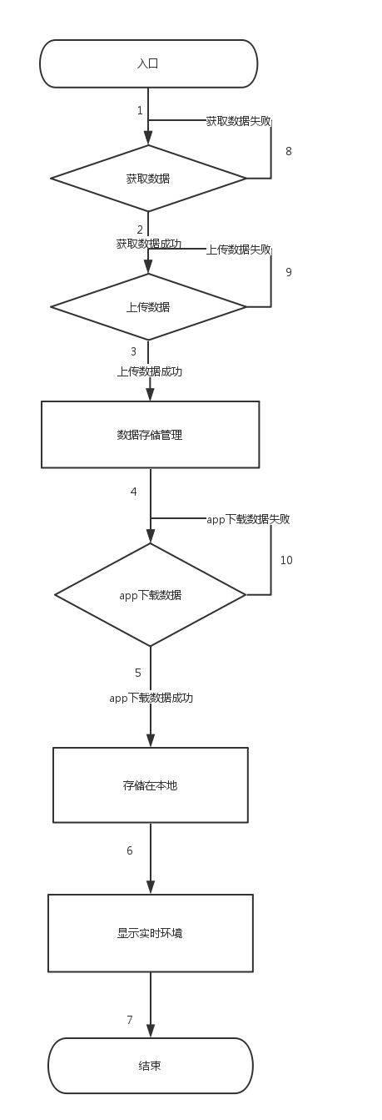
系统测试

- 获取数据出错、上传数据出错、下载数据出错
- 上传数据出错、下载数据出错
- 获取数据出错、下载数据出错
- 获取数据出错、上传数据出错
- 获取数据出错
- 上传数据出错
- 下载数据出错
- 不出错

第一种情况，执行路径 1,8,2,9,3,4,10,5,6,7
第二种情况，执行路径1,2,9,3,4,10,5,6,7
第三种情况，执行路径1,8,2,3,4,10,5,6,7
第四种情况，执行路径1,8,2,9,3,4,5,6,7
第五种情况，执行路径1,8,2,3,4,5,6,7
第六种情况，执行路径1,2,9,3,4,5,6,7
第七种情况，执行路径1,2,3,4,10,5,6,7
第八种情况，执行路径1,2,3,4,5,6,7

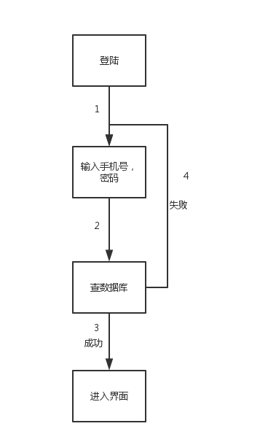
登陆模块

- 手机号密码对应出错
- 没问题
第一种情况 执行路径 1,2,3,4
第二种情况 执行路径 1,2,3,

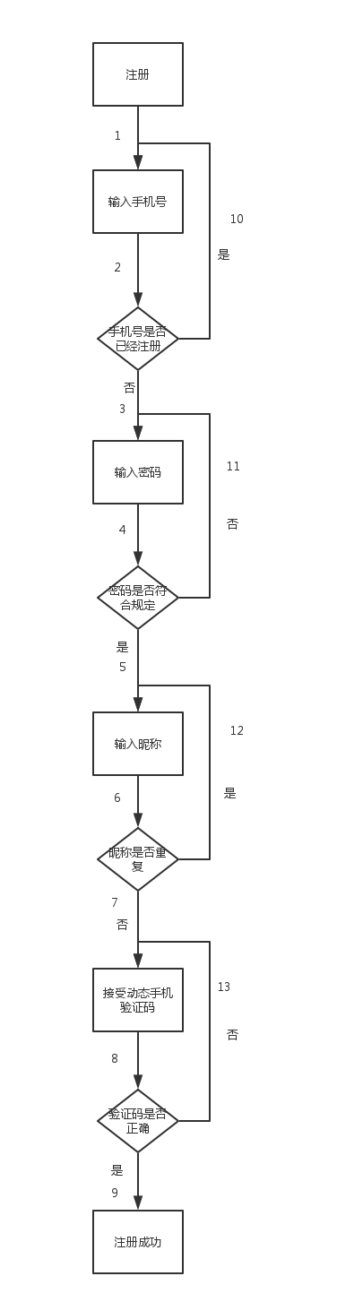
注册模块

- 手机号已注册、密码不符合规定、昵称重复、验证码错误
1,2,10,3,4,11,5,6,12,7,8,13,9
- 密码不符合规定、昵称重复、验证码错误
1,2,3,4,11,5,6,12,7,8,13,9
- 手机号已注册、昵称重复、验证码错误
1,2,10,3,4,5,6,12,7,8,13,9
- 手机号已注册、密码不符合规定、验证码错误
1,2,10,3,4,11,5,6,7,8,13,9
- 手机号已注册、密码不符合规定、昵称重复
1,2,10,3,4,5,6,12,7,8,9
- 昵称重复、验证码错误
1,2 ,3,4,5,6,12,7,8,13,9
- 密码不符合规定、验证码错误
1,2,3,4,11,5,6,7,8,13,9
- 密码不符合规定、昵称重复
1,2,3,4,11,5,6,12,7,8,9
- 手机号已注册、验证码错误
1,2,10,3,4,5,6,7,8,13,9
- 手机号已注册、昵称重复
1,2,10,3,4,5,6,12,7,8,9
- 手机号已注册、密码不符合规定
1,2,10,3,4,11,5,6,7,8,9
- 手机号已注册
1,2,10,3,4, 5,6,7,8,9

- 密码不符合规定
1,2,3,4,11,5,6,7,8,9
- 昵称重复
1,2,3,4,5,6,12,7,8,9
- 验证码错误
1,2,3,4,5,6,7,8,13,9
- 无错误
1,2,3,4,5,6,7,8,9

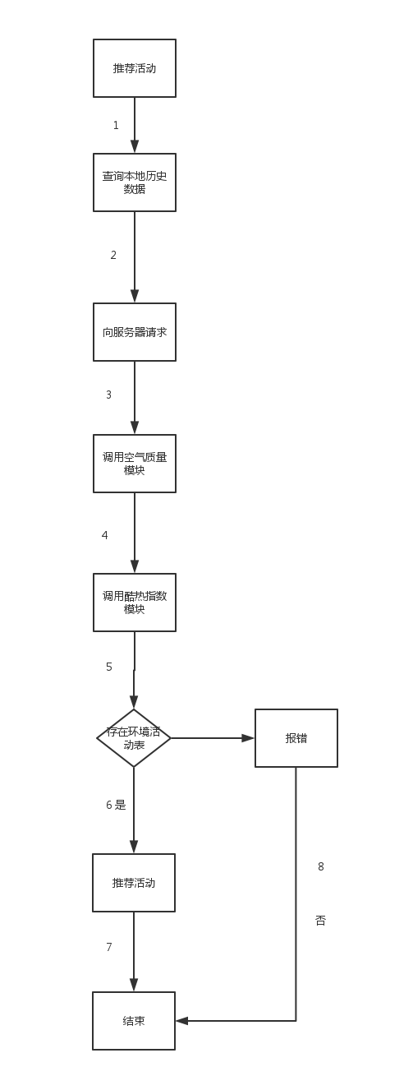

推荐活动

- 不存在本地数据

1,2,3,4,5,8
- 无错误

1,2,3,4,5,6,7

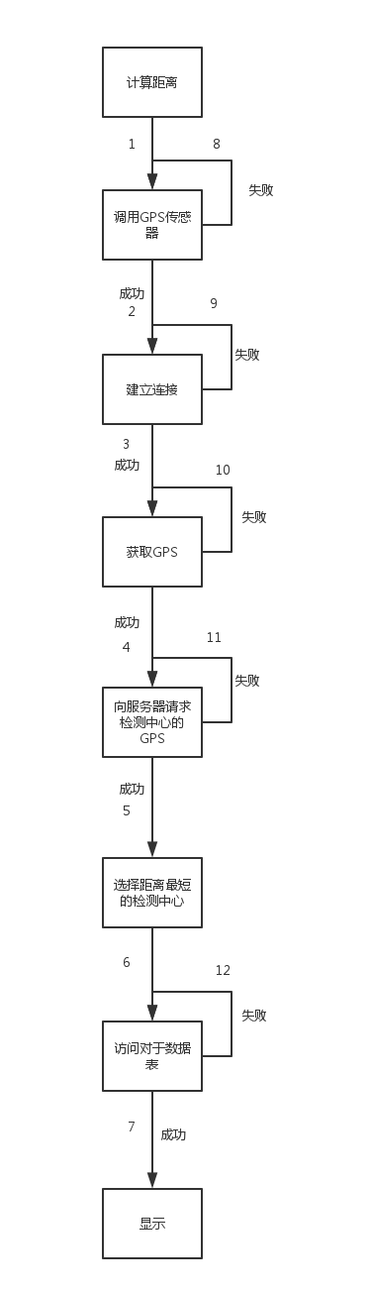

计算距离

- 调用GPS失败、建立连接失败、获取GPS失败、向服务器请求GPS失败、访问对应数据表失败

1,8,2,9,3,10,4,11,5,6,12,7
- 建立连接失败、获取GPS失败、向服务器请求GPS失败、访问对应数据表失败

1,2,9,3,10,4,11,5,6,12,7
- 调用GPS失败、获取GPS失败、向服务器请求GPS失败、访问对应数据表失败

1,8,2,3,10,4,11,5,6,12,7
- 调用GPS失败、建立连接失败、向服务器请求GPS失败、访问对应数据表失败

1,8,2,9,3,4,11,5,6,12,7
- 调用GPS失败、建立连接失败、获取GPS失败、访问对应数据表失败

1,8,2,9,3,10,4,5,6,12,7
- 调用GPS失败、建立连接失败、获取GPS失败、向服务器请求GPS失败

1,8,2,9,3,10,4,11,5,6,7
- 获取GPS失败、向服务器请求GPS失败、访问对应数据表失败

1,8,2,9,3,10,4,11,5,6,12,7
- 建立连接失败、向服务器请求GPS失败、访问对应数据表失败

1,2,9,3,4,11,5,6,12,7
- 建立连接失败、获取GPS失败、访问对应数据表失败

1,2,9,3,10,4,5,6,12,7
- 建立连接失败、获取GPS失败、向服务器请求GPS失败

1,2,9,3,10,4,11,5,6,7
- 调用GPS失败、向服务器请求GPS失败、访问对应数据表失败

1,8,2,3,4,11,5,6,12,7
- 调用GPS失败、获取GPS失败、访问对应数据表失败

1,8,2,3,10,4,5,6,12,7
- 调用GPS失败、获取GPS失败、向服务器请求GPS失败

1,8,2,3,10,4,11,5,6,7

- 调用GPS失败、建立连接失败、访问对应数据表失败

1,8,2,9,3,4,5,6,12,7
- 调用GPS失败、建立连接失败、向服务器请求GPS失败

1,8,2,9,3,4,5,6,12,7
- 调用GPS失败、建立连接失败、获取GPS失败

1,8,2,9,3,10,4,5,6,7
- 调用GPS失败、建立连接失败

1,8,2,9,3,4,5,6,7
- 调用GPS失败、获取GPS失败

1,8,2,3,10,4,5,6,7
- 调用GPS失败、向服务器请求GPS失败

1,8,2,3,4,11,5,6,7
- 调用GPS失败、访问对应数据表失败

1,8,2,3,4,5,6,12,7
- 建立连接失败、获取GPS失败

1,2,9,3,10,4,5,6,7
- 建立连接失败、向服务器请求GPS失败

1,2,9,3,4,11,5,6,7
- 建立连接失败、访问对应数据表失败

1,2,9,3,4,5,6,12,7
- 获取GPS失败、向服务器请求GPS失败

1,2,3,10,4,11,5,6,7

- 获取GPS失败、访问对应数据表失败

1,2,3,10,4,5,6,12,7
- 向服务器请求GPS失败、访问对应数据表失败

1,2,3,4,11,5,6,12,7
- 调用GPS失败

1,8,2,3,4,5,6,7
- 建立连接失败

1,2,9,3,4,5,6,7
- 获取GPS失败

1,2,3,10,4,5,6,7
- 向服务器请求GPS失败

1,2,3,4,11,5,6,7
- 访问对应数据表失败

1,2,3,4,5,6,12,7
- 无错误

1,2,3,4,5,6,7

